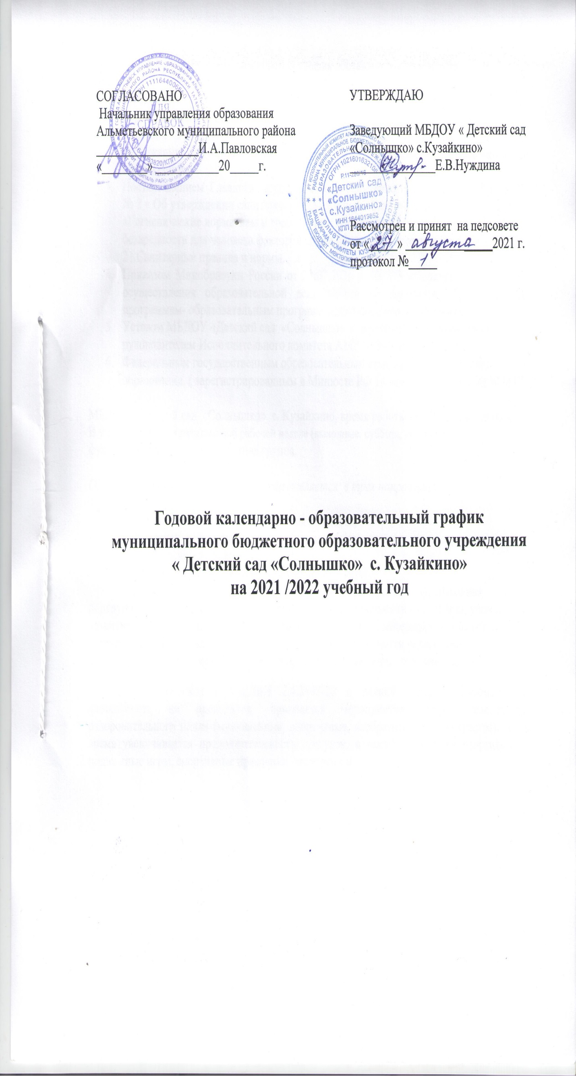

Годовой календарно- образовательный график составлен в соответствии с нормативными документами:
- Федеральным законом от 29.12.2012. №273- ФЗ ( ред. 02.07.2021 г.) « Об образовании в Российской Федерации»
- СанПиН 2.4.3468-20 «Санитарно-эпидемиологические требования к устройству, содержанию и организации режима работы дошкольных образовательных организаций»;
- Постановлением Главного государственного санитарного врача РФ от 28.01.2021 № 2 « Об утверждении санитарных правил и норм СанПиН 1.2.3685-21 «Гигиенические нормативы и требования к обеспечению безопасности и (или) безвредности для человека факторов среды обитания» ( вместе с СанПиН 1.2.3685-21.Санитарные правила и нормы….»);
- Приказом Минобрнауки России от 31.07.2020 г. № 373 «Порядок организации и осуществления образовательной деятельности по основным образовательным программам- образовательным программамдошкольного образования» );
- Уставом МБДОУ «Детский сад «Солнышко» с. Кузайкино», утвержденный руководителем Исполнительного комитета АМР № 949 от 20.05.2016 г.
- Федеральным государственным образовательным стандартом дошкольного образования. ( зарегистрированным в Минюсте РФ 14 ноября 2013 года № 30384).

МБДОУ «Детский сад «Солнышко» с. Кузайкино, время работы - с 07.00 ч. до 19.00 ч. В учреждении при пятидневной рабочей неделе (выходные: суббота, воскресенье), функционирует 1 разновозрастная группа.

Образовательный процесс в ДОУ осуществляется в трех направлениях:

- Организованная образовательная деятельность;
- Совместная деятельность воспитателя и ребенка, строящаяся в непринужденной партнерской форме;
- Свободная самостоятельная деятельность детей.
В работе с детьми используются различные формы работы: фронтальная, подгрупповая, индивидуальная. Они применяются в зависимости от возраста, уровня развития детей, сложности программного и дидактического материала. Таким образом, организованная образовательная деятельность рассматриваются педагогами и администрацией ДОУ как важная, но не преобладающая форма обучения детей.
В соответствии с СанПиН 2.4.3468-20 в летний период образовательная деятельность не проводится, проводятся мероприятия только эстетически-оздоровительного цикла (музыкальные, спортивные, изобразительного искусства). В это время увеличивается продолжительность прогулок, а также проводятся спортивные и подвижные игры, спортивные праздники, экскурсии и др.

В соответствии с базовой программой организованная образовательная деятельность в подгруппах проводятся с 1 сентября по 31 мая.
содержание | Вторая младшая подгруппа  (2-4 лет) | Средняя подгруппа  (4-5 лет) | Старшая подгруппа  (5-6 лет)
Количество детей в каждой возрастной подгруппе | 8 | 6 | 6
Начало учебного года | 1 сентября | 1 сентября | 1 сентября
Окончание учебного года | 31 мая | 31 мая | 31 мая
Каникулярное время | с 1 января по 9 января (общие) | с 1 января по 9 января (общие) | с 1 января по 9 января (общие)
Продолжительность учебного года всего, в том числе: | 36 недель | 36 недель | 36 недель
I полугодие | 16 | 16 | 16
II полугодие | 20 | 20 | 20
Продолжительность учебной недели | 5 дней | 5 дней | 5 дней
Недельная образовательная нагрузка (занятий) | 10 | 10 | 13
Длительность одного занятия | до 15 мин. | до 20 мин. | до 25 мин.
Регламентирование образовательного процесса, половина дня | 1 половина дня | 1 половина дня | 1,2 половина дня
Сроки проведения мониторинга: | 06.10.21 г. -15.10.21 г. | 06.10.21 г. -15.10.21 г. | 06.10.21 г. -15.10.21 г
На начало учебного года | 06.10.21 г. -15.10.21 г. | 06.10.21 г. -15.10.21 г. | 06.10.21 г. -15.10.21 г
Итоговый | 18.04.21 г.-22.04.22 г. | 18.04.21 г.-22.04.22 г | 18.04.21 г.-22.04.22 г
Летне - оздоровительный период | 01.06.22 г.-31.08.22 г. | 01.06.22 г.-31.08.22 г | 01.06.22 г.-31.08.22 г

